Unidade 05. Recitamos U01

Nome: _____________________ Curso: __ Data: ______

1. Gústanche as poesías? Por que?
________________________________________________________________________________________________________________________________________________________________________________________________________________________________________________________________________________________________________________________________________________________________________________________________________________________________________________________________________________________________________________________________________________________________________________________________________________________________________________________________________
2. Escribe as palabras e fai unha oración con cada unha delas.
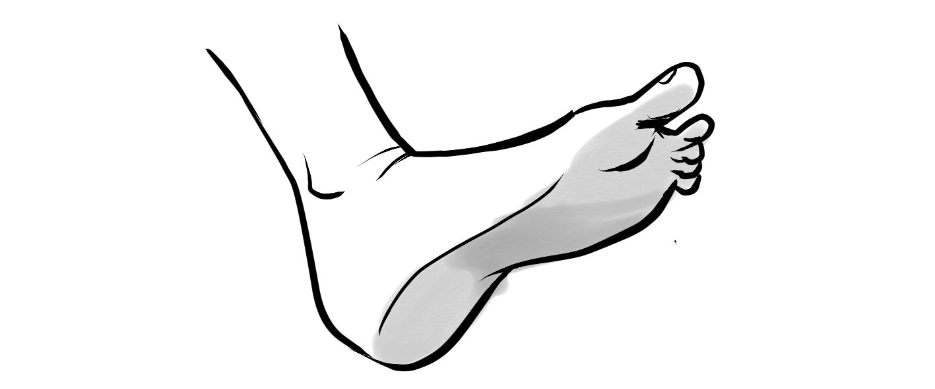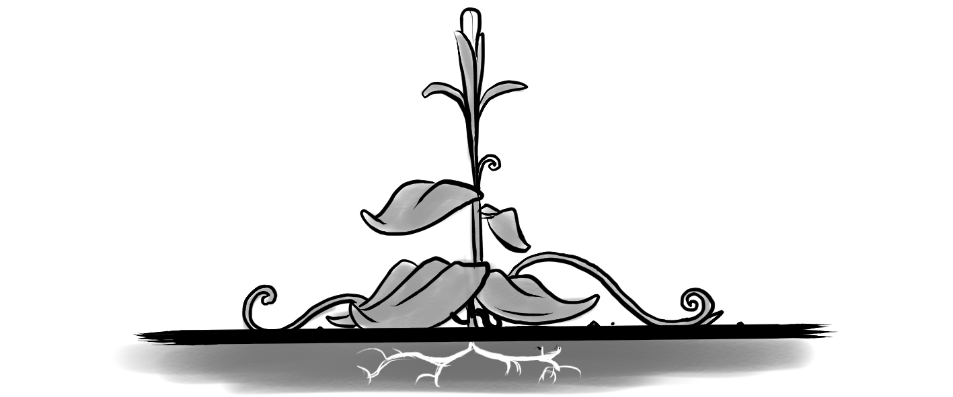
__________________________ ____________________________
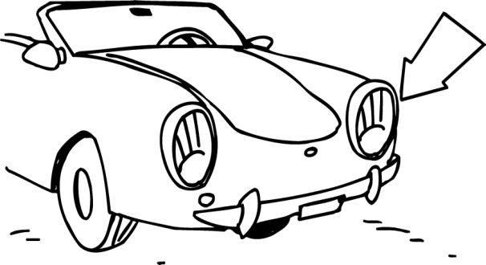
_______________________________ _________________________________
____________________________________________________________________________________________________________________________________________________________________________________________________________________________________________________________________________________

Unidade 05. Recitamos

Nome: _____________________ Curso: __ Data: ______

3. Que significan as palabras destacadas en cada oración? Escribe unha oración con cada significado.

• No cume da serra viven as aguias. ________________________________
• O carpinteiro corta a madeira coa serra._________________________
• Queimei a lingua coa sopa. _________________________________
• A lingua galega fálase en Galicia. ____________________________

__________________________________________________________________________________________________________________________________________________________________________________________________________________________________________________________________________________________________________________________________________________________________________________________

4. Escribe un artigo determinado diante de cada substantivo.

_______terra ______invernos _____mapa

_____ estacións _______globos _____marea

______nariz ______lapis _____iconas

Unidade 05. Recitamos

Nome: _____________________ Curso: __ Data: ______

5. Subliña os artigos e clasifícaos.
• A miña avoa fai uns biscoitos moi saborosos, o que mais me gusta é o de chocolate
• Unha rapaza da miña clase fai equitación.
• Os rapaces xogan a un xogo novo.
• As casas son vellas.
Artigos determinados |  | Artigos indeterminados
singular | plural | singular | plural
masculino | feminino | masculino | feminino

6. Completa coas contraccións.

• Mañá irei ________ miñas amigas _____ praia.

• ____ cinco comeza o circo ____ televisión galega.

• Irei ___meu irmán ___ seu coche novo.

• A festa é ______ tarde ___ súa casa.

• A bicicleta é ___ miña curmá María.

Unidade 05. Recitamos

Nome: _____________________ Curso: __ Data: ______

7. Completa con c, z ou qu.

___ilo ___eixo ___uller ra___eta

_amelo va__a _arlos _ara_ol

__ereixa __ume ___enoria ma___á

ambulan__ia __apato ___entolo __igarra

8. Completa con c ou con qu.

A __arlos gústanlle as __ro__etas. Todos os mér__ores __o_iña para todos os __ompañeiros. ___edan na __asa de Federi__o para _omer. __ada semana van __ontentos todos alí. Toman __ume en ta__as.

9. Fai un retrato de Xosé.

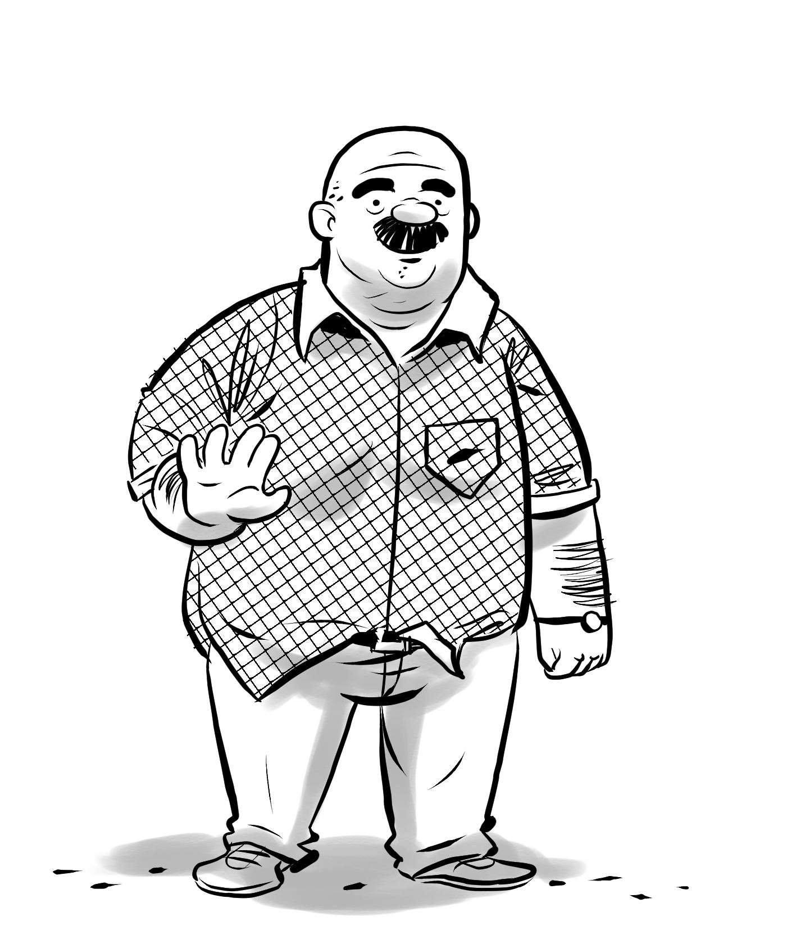
__________________________________
__________________________________________________________________________________________________________________________________________________________________________________________________________________________________________________________________________________________________________________________________________________________________________________________________________________________________________________________________________________________________________________________________________

Unidade 05. Recitamos

Nome: _____________________ Curso: __ Data: ______

10. Subliña e escribe a idea principal do texto.

O noso corpo obtén dos nutrientes que nos achegan os alimentos a enerxía que necesita para levar a cabo as súas funcións e os materiais necesarios para crecer.
Os principais nutrientes son as proteínas, os glícidos,os lípidos, os sales minerais e as vitaminas.

______________________________________________________

______________________________________________________

